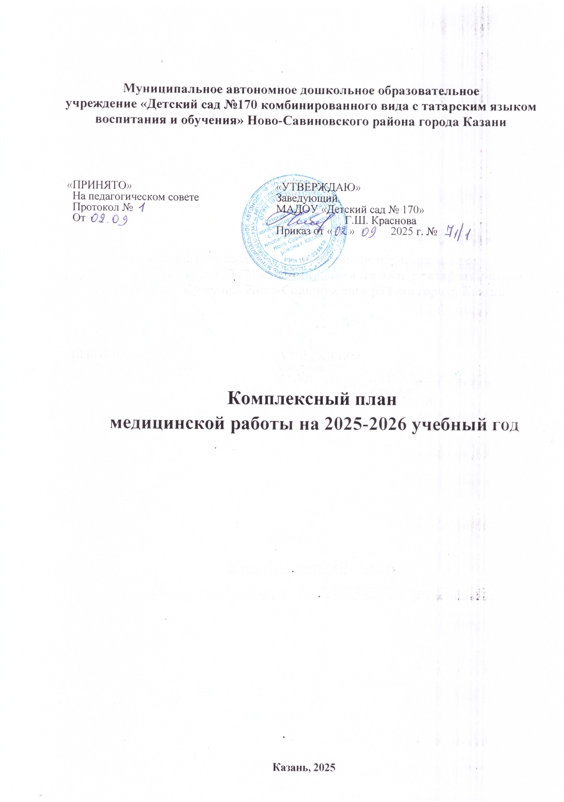

№ п/п | Мероприятия | Сроки | Исполнитель
I. Нормативное обеспечение медицинской деятельности
1. | Согласование с медицинской сестрой  учреждения планов медицинской работы,  профилактических и оздоровительных мероприятий | Сентябрь | Заведующий ДОУ Медицинская  сестра
2. | Утверждение распорядительным актом:  - планов медицинской работы, профилактических и оздоровительныхмероприятий;  - графиков выдачи пищи, стирки белья, уборки помещений, сквозных проветриваний,смены кипяченой воды | Сентябрь | Заведующий ДОУ
3. | Согласование режима занятий, режима дня на учебный год с медицинской сестрой ДОУ | Сентябрь | Медицинская сестра  Старший  воспитатель
4. | Согласование оздоровительной программы  ДОУ, методик закаливаний, перечняоздоровительных процедур, режимадвигательной активности детей с медицинской сестрой ДОУ | Август | Медицинская сестра Старший воспитатель
5. | Составление списков работников для прохождения медицинского осмотра | Февраль | Заведующий ДОУ  Медицинскаясестра
6. | Разработка плана летней оздоровительной работы | Май | Заведующий ДОУ  Медицинская сестра
7. | - Составление отчетной документации по  питанию, заболеваемости, рассаживаниюдетей  - Оформление и ведение медицинских карт, прививочных сертификатов детей  - Оформление и ведение журналов, документов, регламентирующих медицинскую деятельность в ДОУ всоответствии с номенклатурой дел | В течении учебного  года | Медицинская  сестра
9. | Составление меню | Ежедневно | Заведующий ДОУ  Медицинскаясестра
II. Организационно-медицинская работа
1. | Ведение медицинской документации | Постоянно | Медицинская сестра
2. | Анализ заболеваемости по группам | 1 раз в месяц | Медицинская сестра
3. | Анализ антропометрических данных | 2 раза в год | Медицинская сестра
4. | Соблюдение санитарно-эпидемиологического  режима | Постоянно | Медицинская сестра
5. | Анализ выполнения натуральных норм  питания | 1 раз в месяц | Медицинская  сестра
6. | Анализ здоровья детей ДОУ (диагноз группы здоровья, физическое развитие) | Сентябрь Октябрь. апрель  май | Медицинская сестра
7. | Организация и проведение вакцинации детей  согласно плану ЦПП | Постоянно | Медицинская сестра Врач

8. | Организация медицинских осмотров детей поплану детской поликлиники |  | по плану | Медицинскаясестра
III. Контроль за методическими указаниями
1. |  | Проведение утренней гимнастики | Постоянно | Старший  воспитатель
2. |  | Физическое воспитание детей | Постоянно | Медицинская сестра
3. |  | Закаливающие процедуры, прогулки | Постоянно | Медицинская сестра
4. |  | Санитарно-эпидемиологический режим в  ДОУ | Постоянно | Медицинская сестра
5. |  | Выполнение натуральных норм питания | Постоянно | Медицинская сестра
6. |  | Технологии приготовления пищи | Постоянно | Медицинская сестра
7. |  | Качество поступающих продуктов | Постоянно | Медицинская сестра
8. |  | Соблюдение карантинных мероприятий | Во время  карантина | Медицинская сестра
9. |  | Режим проветривания в группах, в музыкальном и спортивном залах | Постоянно | Медицинская сестра
10. |  | Бактерицидная обработка помещений,  ведение журнала | Постоянно | Медицинская сестра
11. |  | Питьевой режим в ДОУ | Постоянно | Медицинская сестра
IV. Лечебно- проф илактическая работа
1. |  | Организация проведения медицинских осмотров | Февраль, март  по графику | Медицинская сестра
2. |  | Работа с диспансерной группой детей | Постоянно | Медицинская сестра
3. |  | Вакцинопрофилактика | По плану | Медицинская сестра Врач
4. |  | Организация в проведении пробы Манту | 1 раз в год | Медицинская сестра
5. |  | Осмотр детей на педикулез, ведение журнала | 1 раз в 7 дней | Медицинская сестра
6. |  | Своевременное выведение заболевших детей. Утренний фильтр | Постоянно | Медицинская сестра
7. |  | Профилактика энтеробиоза, аскаридоза  -обследование детей 1 раз в год  -работа с выявленной группой детей  -контроль за соблюдением санитарно- эпидемиологического режима в группах, состоянием песка в песочницах,  соблюдением личной гигиены детей и персонала | Постоянно | Медицинская сестра
IV. Работа с родителями
1. |  | Беседы с родителями о состояние здоровья ребенка | Постоянно | Медицинская сестра
2. |  | В уголках здоровья освещать материалы,  отражающие тематику режима дня в семье,  рациональному питанию, подготовке ребенкак ДОУ, профилактике инфекционных заболеваний | Постоянно | Медицинская сестра
3. |  | Беседы о вакцино-профилактике | Постоянно | Медицинская сестра
VI. Санитарно-профилактическая работа
1. |  | Здоровый образ жизни | В течение года | Медицинская сестра
2. |  | Родителям о прививках | В течение года | Медицинская сестра
3. |  | Санитарно-эпидемиологический режим в  ДОУ | В течение года | Медицинская сестра
4. |  | Профилактика туберкулеза | В течение года | Медицинская сестра
5. |  | Адаптация ребенка в ДОУ | В течение года | Медицинская сестра

6. | Профилактика инфекционных заболеваний | В течение года | Медицинская сестра
7. | Профилактика кариеса, остроты зрения,  нарушения осанки, плоскостопия | В течение года | Медицинская сестра
8. | Профилактика педикулеза | В течение года | Медицинская сестра
9. | Клещевой энцефалит | В течение года | Медицинская сестра
10. | Профилактика ОРВИ и гриппа | В течение года | Медицинская сестра
11. | Профилактика ОКИ, ротовирусной инфекции  Гепатит «А», пищевых отравлений | В течение года | Медицинская сестра
12. | Профилактика гельминтозов | В течение года | Медицинская сестра
13. | Профилактика микроспории, чесотки | В течение года | Медицинская сестра
14. | Вич. инфекции и Гепатит «В» и «С» | В течение года | Медицинская сестра
15. | Первая помощь при тепловых и солнечных ударах | Июнь, июль | Медицинская сестра
VII. Противоэпидемические мероприятия в период заболеваемости гриппом, ОРВИ
1. | Не допускать детей и сотрудников с  признаками заболевания острыми  респираторными инфекциями в ДОУ | Постоянно | Медицинская  естра
2. | Допускать в ДОУ детей и персонал после  полного выздоровления | Постоянно | Медицинская  сестра
3. | Обеспечить контроль за наличием мыла,  одноразовых полотенец, бумажных носовых платков | Постоянно | Медицинская  сестра
4. | Контроль за регулярным качественным  проветриванием, влажной уборкой,  обработкой предметов, которые чаще всего имели контакты с руками (ручки дверей,  столы, игрушки и т.д.) | Постоянно | Медицинская  сестра
5. | Контроль за бактерицидной обработкой помещений | Постоянно | Медицинская сестра
6. | При выявлении ребенка в течение дня, изолировать его от здоровых детей, тщательно проветрить группу, обработать  бактерицидной лампой | Постоянно | Медицинская сестра

КОМПЛЕКСНЫЙ ПЛАН
оздоровительных мероприятий, направленных на снижение заболеваемости и укрепление здоровья детей
младшей группы на 2024-2025 учебный год
Задачи:
- Формировать навыки здорового образа жизни, закреплять потребность в чистоте и аккуратности.
- Формировать навыки культурного поведения; добиваться понимания детьми предъявляемых им требований.
- Знакомить детей с факторами, влияющими на их здоровье.
- Воспитывать потребность в двигательной активности.
Со второй группе младшего возраста используются социо-игровые методы работы, что являетсяосновным фактором для создания здоровьесберегающей среды. В сочетании с контрастными воздушными ваннами для детей младшего дошкольного возраста полезно использовать игровыедорожки (разные коврики, ребристые доски, лесенки и т.д.). Применение этих снарядов не только делает процедуру интересной, но и развивает двигательную активность детей.

№ п/п | Мероприятия | Сроки | Исполнитель
1. | - Медицинские:  - сопровождение вновь прибывших детей  - плановые медицинские осмотры  - антропометрические измерения  - профилактические прививки  - проведение диспансеризации | По мере  поступления  В соответствии с планом работы  мед. работников | Медсестра
2. | Оздоровительные:  - Гимнастика после дневного сна с элементамисамомассажа  - Во время проведения непосредственнообразовательной деятельности:  -физминутки и физкультурные паузы;  -дыхательная гимнастика; -зрительная гимнастика.  - Фитонцидотерапия (употребление в пищу лука,чеснока, ношение медальонов с чесноком)  - Витаминизация 3-его блюда  - Организация вторых завтраков  - Профилактика плоскостопия (массажные дорожкии коврики)  - Закаливание  -обширное умывание после дневного сна  (мытье рукдо локтя);  - контрастное обливание ног | Ежедневно Ежедневно  В течении года  Летний период | Воспитатели  Воспитатели,  медсестра  Воспитатели
3. | Санитарные:  - Влажная уборка помещений  - Воздушный и тепловой режим  - Мытье игрушек  - Стирка кукольного белья и одежды  - Мытье комнатных растений  - Кварцевание  - Ген. уборка
 |  | 2 раза в день 2 раза в день 2 раза в день  1 раз в неделю  1 раз в неделю  2 р/день  1 раз /месяц | М ла дш и й в ос п ит а те ль М ла дш и й в ос п ит а те ль Воспитатели Воспитатели  Воспитатели  М ла дш и й в ос п ит а тель М ла дш и й в ос п ит а тель
4. | Физкультурные:  - Утре нняя гимна с тика | Ежедневно | Воспитатели

 | - Физкультурные занятия  - Гимнастика после дневного сна  - Са мос тояте льная двига те льна я де яте льнос ть  - Индивидуальная работа по развитию движений  - Физкультминутки | По расписа нию Ежедневно Ежедневно Ежедневно  Ежедневно
5. | Образовательные:  Привитие культурно-гигиеничес ких на выков | Ежедневно | Воспитатель
Работа с родителями
1. | Информирование родителей (законных представителей) о правилах приема ребенка после заболевания, отсутствия более 3 дней. | Постоянно | Врач-педиатр, медсестра, воспитатели
2. | Информирование родителей (законных представителей) о своевременном проведении прививок от гриппа,орви. | В течение года | Врач-педиатр,  медсестра
3. | Консультации:  - О профилактике простудных и инфекционных заболеваний в домашних условиях.  - О проведении закаливания детей в ДОУ | В течение года | Воспитатели,  медсестра
4. | Стендовое оформление :  -Респираторные заболевания  - Грипп, ОРВИ,– как защитить себя  -8 советов как говорить с ребенком о орви, гриппе  -Инфекционные заболевания  Папки-передвижки, буклеты, консультации | В течение года | Воспитатели
5. | Родительские собрания,  Рассматривающие вопросы оздоровления детей в семье, режимные моменты  Родительские собрания в рамках «Родительского университета» | Сентябрь | Воспитатели
6. | Беседы с родителями о состоянии здоровья детей по заключению проф. осмотра врача, медицинской  сестры детского сада | В течение года | Воспитатели, медсестра

Задачи:

КОМПЛЕКСНЫЙ ПЛАН
оздоровительных мероприятий, направленных на снижение заболеваемости и укрепление здоровья детей
средней группы
на 2025-2026 учебный год

- Закреплять потребность в чистоте и аккуратности, продолжать формировать навыки культурного поведения.
- Продолжать знакомить с факторами, влияющими на здоровье.
- Развивать умение осознать и сформулировать свои переживания, потребности, желания.
- Формировать элементарные представления о видах спорта.
В средней группе контрастное закаливание в форме воздушных ванн сочетается с оздоровительным бегом после дневного сна. Перебежки из холодного помещения в тёплое проводятся в играх «Самолётики», «Перелётные птицы» и т.д.

№ п/п | Мероприятия | Сроки | Исполнитель
1. | - Медицинские:  - сопровождение вновь прибывших детей  - плановые медицинские осмотры  - антропометрические измерения  - профилактические прививки | По мере  поступления  В соответствии с планом работы  мед. | Врач- педиатр  медсестра
 | - прове де ние диспа нсе риза ции | работников
2. | - Оздоровительные:  - Гимнастика после дневного сна с элементамисамомассажа  - Во время проведения непосредственнообразовательной деятельности:  -физминутки и физкультурные паузы;  -дыхательная гимнастика; -зрительная гимнастика.  - Фитонцидотерапия (употребление в пищу лука,чеснока, ношение медальонов с чесноком)  - Витаминизация 3-х блюд  - Организация вторых завтраков  - Полоскание рта после еды  - Профилактика плоскостопия  (массажныедорожки и коврики)  - Профилактика нарушения осанки и сколиозов  - Закаливание  - обширное умывание после дневного сна  (мытьерук до локтя);  - облегченная одежда. | Еже дне вно | Воспитатели
 |  | Еже дне вно
 |  | Осенне-зимний период | Воспитатели, медсестра
 |  | Ежедневно Еже дне вно Еже дне вно | Медсестра Воспитатели
 |  | Еже дне вно
 |  | Еже дне вно
 |  | Ежедневно
3. | Санитарные:  - Влажная уборка помещений  - Воздушный и тепловой режим  - Мытье игрушек  - Стирка кукольного белья и одежды  - Мытье комнатных растений  - Кварцевание  - Ген. уборка | 2 раза в день 2 раза в день 1 раза в день 1 раз в неделю  1 раз в неделю 2р/день | М ла дш и й вос п и та те ль М ла дш и й в ос п ит ат ель Воспитатели Воспитатели  Воспитатели  М ла дш и й вос п ит а те ль
 |  | 1 раз/месяц | М ла дш и й вос п ит а те ль
4. | - Физкультурные:  - Утренняя гимнастика  - Физкультурные занятия | Ежедневно По ра списанию | Воспитатели

 | - Гимнастика после дневного сна  - Подвижные и динамичные игры;  - Самостоятельная двигательная деятельность  - Индивидуальная работа по развитию движений  - Физкультминутки | Еже дне вно Еже дне вно Еже дне вно Еже дне вно  Ежедневно
5. | Досуговые мероприятия:  - День защитника отечества | Февраль | Воспитатели
6. | Образовательные:  - Привитие культурно-гигиенических навыков  - Занятия (ОБЖ) | Еже дне вно 1 р/месяц | Воспитатель
Работа с родителями
1. | Информирование родителей (законных  представителей) о правилах приема ребенка после заболевания, отсутствия более 5 дней. | Постоянно | Врач-педиатр, медсестра,  воспитатели
2. | Информирование родителей (законных представителей) о своевременном проведении прививок от гриппа, орви | В течение года | Врач-педиатр,  медсестра
3. | Консультации:  - О профилактике простудных и инфекционных заболеваний в домашних условиях.  - О проведении закаливания детей в ДОУ | В течение года | Воспитатели, медсестра
4. | Родительские собрания, рассматривающие вопросы оздоровления детей в семье, режимные моменты | Сентябрь | Воспитатели
5. | Беседы с родителями о состоянии здоровья детей  по заключению проф. осмотра врача, медицинской сестры детского сада. | В течение года | Воспитатели, м/с

Задачи:

КОМПЛЕКСНЫЙ ПЛАН
оздоровительных мероприятий, направленных на снижение заболеваемости и укрепление здоровья детей старшей и подготовительных групп на 2025-2026 учебный год

- Способствовать накоплению знаний о факторах, влияющих на здоровье человека.
- Формировать позитивное отношение к гигиеническим навыкам, соотносить знания детей о культуре тела и психогигиене с реальными действиями в повседневной жизни.
- Способствовать формированию представлений о душевной красоте и душевном здоровье человека.
- Стимулировать ребёнка активно включаться в процесс физического развития.
Контрастные воздушные ванны после дневного сна в старшей группе проводятся в сочетании с выполнением различных заданий на развитие воображения и элементов творчества, со словесным сопровождением для дополнительной тренировки голосового аппарата.

№ п/п | Мероприятия | Сроки | Исполнитель
1. | Медицинские:  - сопровождение вновь прибывших детей  - плановые медицинские осмотры  - антропометрические измерения профилактические прививки  - проведение диспансеризации | По мере поступления В  соответствии с  планом ра боты мед. работников | Вра ч- пе диа тр медсестра
2. | - Оздоровительные:  - Гимнастика после дневного сна с элементами самомассажа  - Во время проведения непосредственно  - образовательной деятельности:  -физминутки и физкультурные паузы;  -дыхательная гимнастика;  -зрительная гимнастика.  - Фитонцидотерапия (употребление в пищу лука,чеснока, ношение медальонов с чесноком)  - Витаминизация 3-его блюда  - Организация вторых завтраковПолоскание рта после еды  - Профилактика плоскостопия (массажные дорожки иковрики)  - Профилактика нарушения осанки и сколиозов  - Гимнастика «Улучшим осанку»  - Закаливание  -обширное умывание после дневного сна (мытье рукдо локтя);  -облегченная одежда. | Еже дне вно Еже дне вно  Осенне-зимний период  Еже дне вно Еже дне вно Еже дне вно  Еже дне вно Еже дне вно  Ежедневно | Воспитатели  Воспитатели, медсестра  Медсестра Воспитатели
3. | Санитарные:  - Влажная уборка помещений  - Воздушный и тепловой режим  - Мытье игрушек  - Стирка кукольного белья и одежды  - Кварцевание | 2 раза в день 2 раза в день 2 раза в день  1 раз в неделю  2 р/день | Младш и й во с пи т ат ель  Воспитатели

 | - Ге н. уборка | 1 раз/месяц
4. | Физкультурные:  - Утренняя гимнастика  - Физкультурные занятия  - Гимнастика после дневного сна  - Подвижные и динамичные игры;  - Са мос тояте льная двига те льна я де яте льнос ть  - Индивидуальная работа по развитию движений  - Физкультминутки | Ежедневно По расписанию  Еже дне вно Еже дне вно  Еже дне вно Еже дне вно Еже дне вно | Воспитатели
5. | Досуговые мероприятия  - «Дорога и дети»  - «В гостях у Светофорика»  - Масленица  - День защитника отечества | Се нтябрь октябрь Январь Февраль | Воспитатели
6. | Образовательные :  - Привитие культурно-гигиенических навыков  - Занятия (ОБЖ) | Еже дне вно 1р/месяц | Воспитатель
Работа с родителями
1. | Информирование родителей (законных  представителей) о правилах приема ребенка после заболевания, отсутствия более 3 дней. | Постоянно | Врач-педиатр, Медсестра,  воспитатели
2. | Информирование родителей (законных представителей) о своевременном проведении прививок от гриппа, коронавируса. | В течение года | Врач-педиатр,  медсестра
3. | Консультации:  - О профилактике простудных и инфекционных заболеваний в домашних условиях.  - О проведении закаливания детей в ДОУ | В течение года | Воспитатели,  медсестра
4. | Стендовое оформление:  -Респираторные заболевания  - Грипп, ОРВИ, грипп– как защитить себя  -8 советов как говорить с ребенком о орви, гриппе  -Инфекционные заболевания  Папки-передвижки, буклеты, консультации | В течение года | Воспитатели
5. | Родительские собрания, рассматривающие вопросы  оздоровления детей в семье, режимные моменты | Сентябрь | Воспитатели
6. | Беседы с родителями о состоянии здоровья детей по заключению проф. осмотра врача, медицинской сестры детского сада. | В течение года | Воспитатели,  медсестра

